Класс: 8 «В» класс | Класс: 9 «В» класс
Предмет: чтение и развитие речи | Предмет: чтение и развитие речи
Учитель: Яковлева Н.В. | Учитель: Яковлева Н.В.
Тема урока «Любимые произведения русских поэтов» | Тема урока «Любимые произведения русских поэтов»
- Тип урока: комбинированный | - Тип урока: комбинированный
Цели урока.  1.Предметная:  -учить вслушиваться в поэтическое слово, понимать его смысл и многозначность,  -донести до детей суть взаимоотношений поэтов с близкими людьми,  -обратить внимание на народность, образность языка в произведениях;  -показать взаимосвязь различных видов искусства.  2.Метапредметная:  - развивать художественно-образную речь, творческие способности;  - развивать навык выразительного чтения;  - учить детей изменять силу голоса, менять высоту тона, ритм и темп речи, тембр голоса.  3.Личностная:  - воспитывать у обучающихся чувство прекрасного, умение ценить истинную поэзию;  - прививать внимательное и вдумчивое отношение к слову как к истоку культуры, духовности;  - воспитывать интерес к творчеству поэтов, заботу и любовь к ближнему.  4.Коррекционная:  - коррекция внимания, мышления, памяти;  - пополнять словарный запас обучающихся;  - развитие дикции;  - развитие артикуляционного аппарата; | Цели урока.  1.Предметная:  -повторить основные периоды биографии поэта;  - учить анализировать лирическое произведение;  - формировать умение выделять главную мысль произведения;  - формировать навык работы над образными средствами языка.  2.Метапредметная:  - развивать память, внимание, мыслительные навыки, эмоциональную сферу обучающейся;  - развивать связную устную речь ;  - способствовать активизации, обогащению словарного запаса (ланита, ввечеру, пышет).  3.Личностная:  - формировать нравственные качества обучающейся, читательскую самостоятельность и культуру.  - прививать эстетический вкус с пониманием духовной сущности произведений.  4.Коррекционная:  - коррекция внимания, мышления, памяти;  -коррекция недостатков развития познавательной деятельности;  - развитие фонематического слуха ;
Оборудование: учебник «Чтение» 8класс, З.Ф.Малышева, раздаточный материал, оформленная доска, портреты поэтов, таблица со словарными словами, музыкальное сопровождение: романс «На заре ты её не буди». | Оборудование: учебник «Чтение» 9 класс, А.К.Аксёнова, М.И.Шишкова, ноутбук, раздаточный материал, оформленная доска, портреты поэтов, таблица со словарными словами, музыкальное сопровождение: романс «На заре ты её не буди».
Ход урока | Ход урока
1.Организационный момент. Мотивационный настрой.  Приветствие. Проверяю, насколько комфортно чувствуют себя ученики, готовность рабочего места, настраиваю на урок. Оформление записей в тетради. | 1.Организационный момент. Мотивационный настрой.  Приветствие. Проверяю, насколько комфортно чувствуют себя ученики, готовность рабочего места, настраиваю на урок. Оформление записей в тетради.
2. Постановка цели урока.  Фронтальная беседа по обсуждению темы, целей урока. Предлагаю обучающимся попробовать определить, о чем пойдет речь на уроке - тему урока.  Обращаю внимание на оформление доски (портреты поэтов, выставка книг с изученными произведениями)  Портреты каких поэтов вы видите?  Обратите внимание: я намеренно указала для вашего внимания даты рождения и смерти поэтов.  Работа с содержанием учебника  Вывод: Пушкин- Лермонтов-Фет (поэты XIX века, Есенин принадлежит к первой половине XX века)  3.Биографическая справка поэтов.  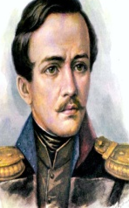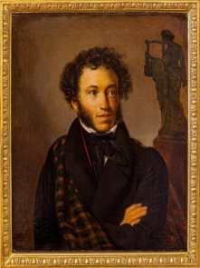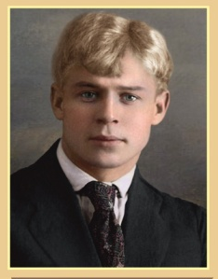  4.Словарная работа.  Стихотворение «Парус»  свищет-свистит  лазурь- оттенок голубого цвета  мятежный – восставший  Стихотворение « Пороша»  клюка - палка с кривым верхним концом для опоры при ходьбе  пороша- свежий слой выпавшего снега  макушка  понагнулась  оперлася  Стихотворение «Няне»  дряхлая- слабая от старости  светлица- чистая, светлая комната  всечастно- каждый час, всё время  5. Обсуждение главной темы произведения. Обмен мнениями.  6.Физкультминутка. (Использую ноутбук, самомассаж шариком Су-Джок)  https://yandex.ru/video/preview/5756285760685877549  7.Коррекционное задание ( работа в группе с обсуждением)  На столе лежат карточки – раскраски к каждому стихотворению. Обосновать выбор каждой карточки.  Задание: раскрасить картинку цветными карандашами и наклеить в тетрадь.  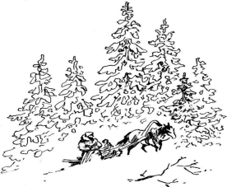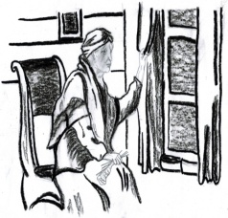  Звучит романс «На заре ты её не буди»  8.Подведение итога урока.  9. Рефлексия.  Что нового узнали? Что больше запомнилось? Достигли ли цели?  Проверяю настроение обучающихся в конце урока. Раздаю шаблоны телефона и прошу написать друг другу смс ( приятные слова для похвалы)  10. Домашнее задание. Оценивание.  Наклеить картинку в тетрадь | - Постановка цели урока.  Фронтальная беседа по обсуждению темы, целей урока. Предлагаю обучающимся попробовать определить, о чем пойдет речь на уроке - тему урока.  Обращаю внимание на оформление доски (портреты поэтов, выставка книг с изученными произведениями)  Работа с содержанием учебника  Мне важно, чтобы вы проследили хронологию изучения представленных поэтов.  Один из главных предметов, который изучают будущие актеры, называется «Актёрское мастерство». Сегодня вы попробуете себя в роли актера, мы будем внимательно слушать друг друга и поддерживать каждого из вас.  3.Биографическая справка поэта.  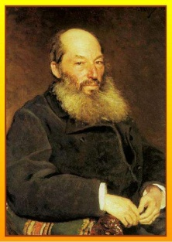  4.Словарная работа.  Чтение словарных слов, работа над значением, запись в тетрадь.  Стихотворение «На заре ты её не буди»  ланита- щека  ввечеру- вечером  пышет- излучает жар  5. Обсуждение главной темы произведения. Обмен мнениями.  6.Физкультминутка. ( Использую ноутбук, самомассаж шариком Су-Джок)  https://yandex.ru/video/preview/5756285760685877549  7. Коррекционное задание ( работа в группе с обсуждением)  На столе лежат карточки – раскраски к каждому стихотворению. Обосновать выбор каждой карточки.  Задание: раскрасить картинку цветными карандашами и наклеить в тетрадь.  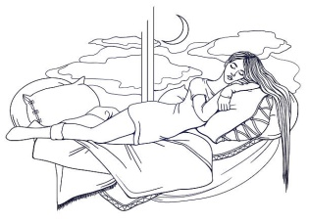  Звучит романс «На заре ты её не буди»  8.Подведение итога урока.  9.Рефлексия.  Что нового узнала? Что больше запомнилось? Достигли ли цели? Проверяю настроение обучающейся в конце урока. Раздаю шаблоны телефона и прошу написать друг другу смс ( приятные слова для похвалы)  10. Домашнее задание. Оценивание.  Наклеить картинку в тетрадь

